**RESUMEN**

El presente documento tiene como principal propósito guiar al usuario mediante una breve descripción sobre las características y/o funcionalidades del proyecto **ERPSOLUGRIFOS**, tanto para el módulo “ERP”, como también para el de “PLAN VERDE”. El cuál se basa principalmente en el “Trueque”, nombre que hace referencia (para este caso) al intercambio entre los clientes dentro del sitio web o “club de socios”. Para poder hacer mucho más sencillo la interacción con el usuario final. Dado el texto anterior a continuación, se muestran los pasos a seguir, de forma jerárquicamente; según sea el caso para cada tipo de usuario en la web.

**INGRESO A LOS MÓDULOS**

1. Al principio se nos muestra el apartado de selección de módulos (ERP y PLAN VERDE), donde veremos 2 botones, los cuales nos llevan a dichos módulos respectivamente, como se muestra a continuación.

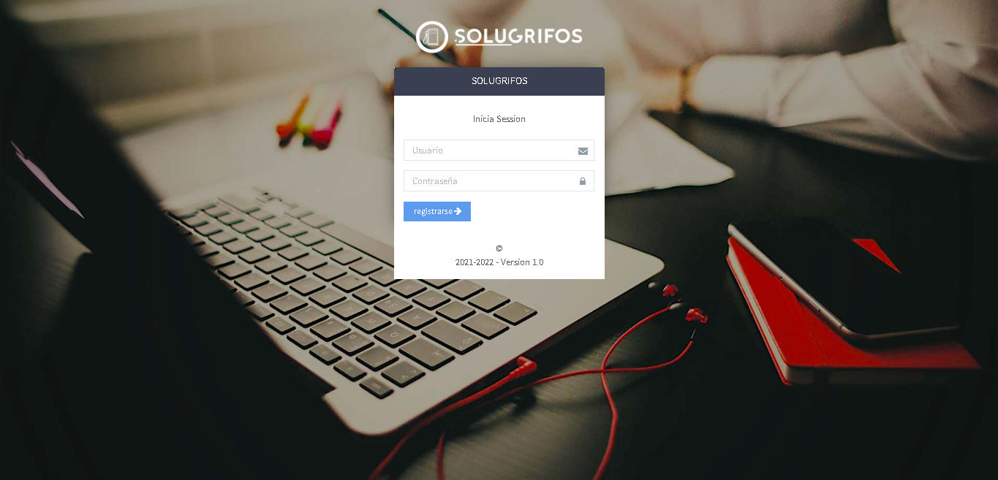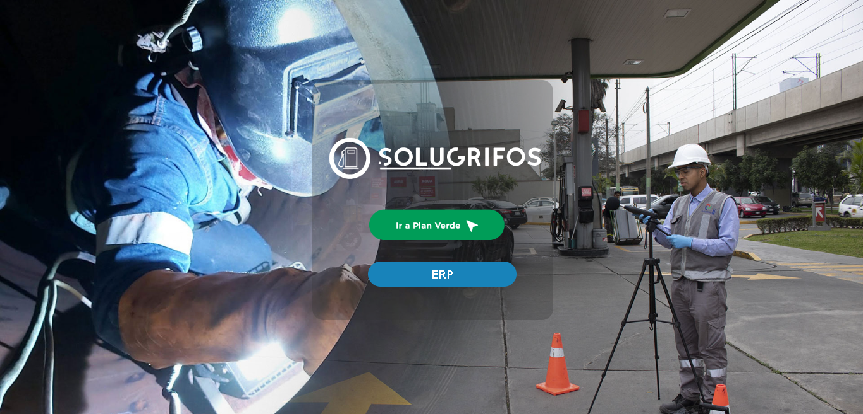

1.1 Módulo de **ERP**

1. Página inicial de selección de módulos

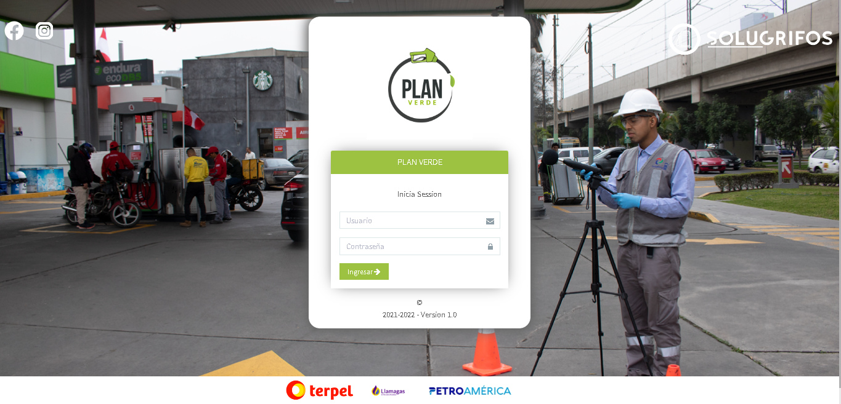

1.2 Módulo de **PLAN VERDE**

**GUÍA PARA EL MÓDULO “ERP”**

1. **VALORIZACIÓN DE VISITA TÉCNICA Y ORDEN DE VISITA TÉCNICA:**

**EJM:** Ejemplo de **VALORIZACIÓN DE VISITA TÉCNICA** desde el **ÁREA** **USUARIA.**

1. **VALORIZACIÓN DE VISITA TÉCNICA**
2. El **ÁREA USUARIA** ingresa a la opción **VISITA TÉCNICA** desde el panel lateral de opciones, luego hacer click en el botón de **VALORIZACIÓN VISITA TÉCNICA** para agregar una valorización, en donde se coloca lo siguiente:

* **Cliente:** Seleccionar el cliente al cual va dirigido la **VISITA TÉCNICA**.
* **Sede:** Seleccionar la locación del cliente.
* **Servicio:** Seleccionar el trabajo a realizar.
* **Fecha:** La fecha de creación de la **VALORIZACIÓN DE VISITA TÉCNICA**.
* **Monto:** El monto total en soles de la **VALORIZACIÓN DE VISITA TÉCNICA**.
* **Archivo:** Cargar el archivo con el detalle de la **VALORIZACIÓN DE VISITA TÉCNICA**.

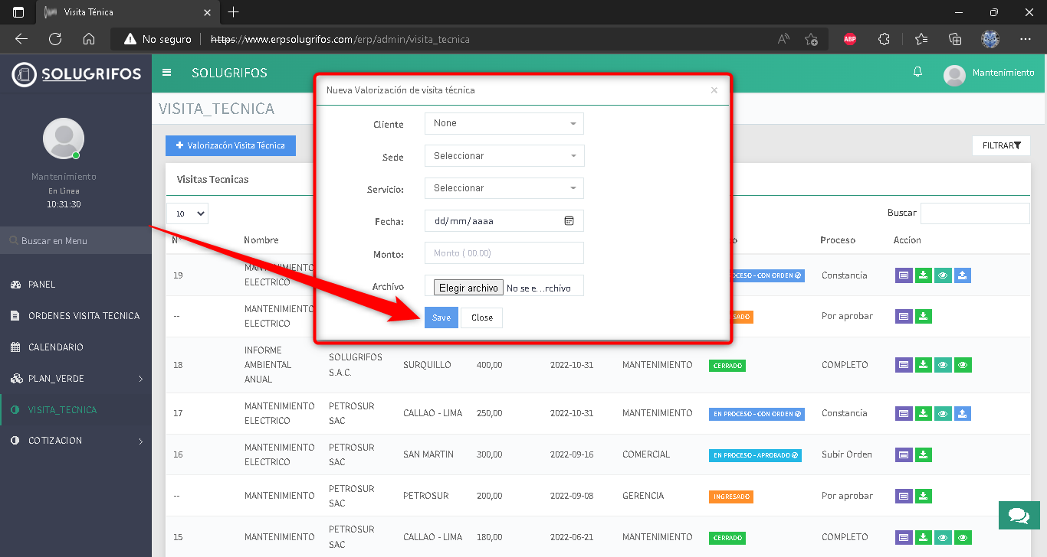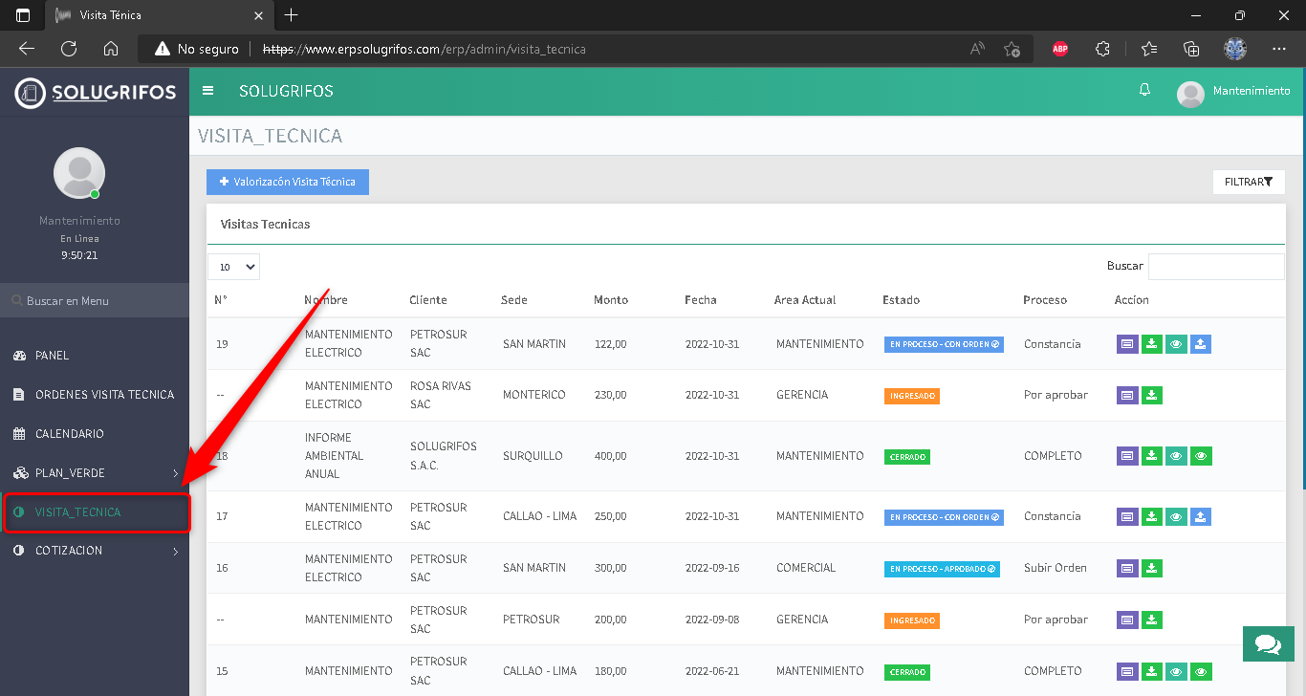

Paso . Creación de VISITA TÉCNICA

Paso 1. Ir a la página de VISITA TÉCNICA

1. Esta solicitud le llega al área de **GERENCIA** como una notificación, donde tiene la opción de aprobar o denegar la valorización, se aprueba y agrega una observación.

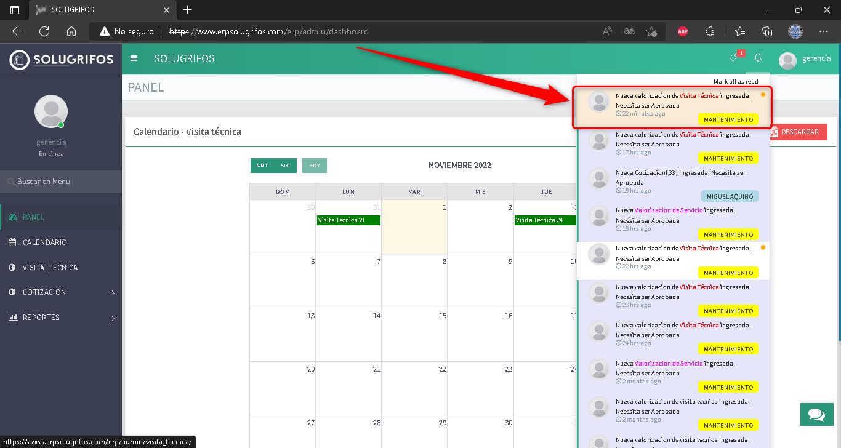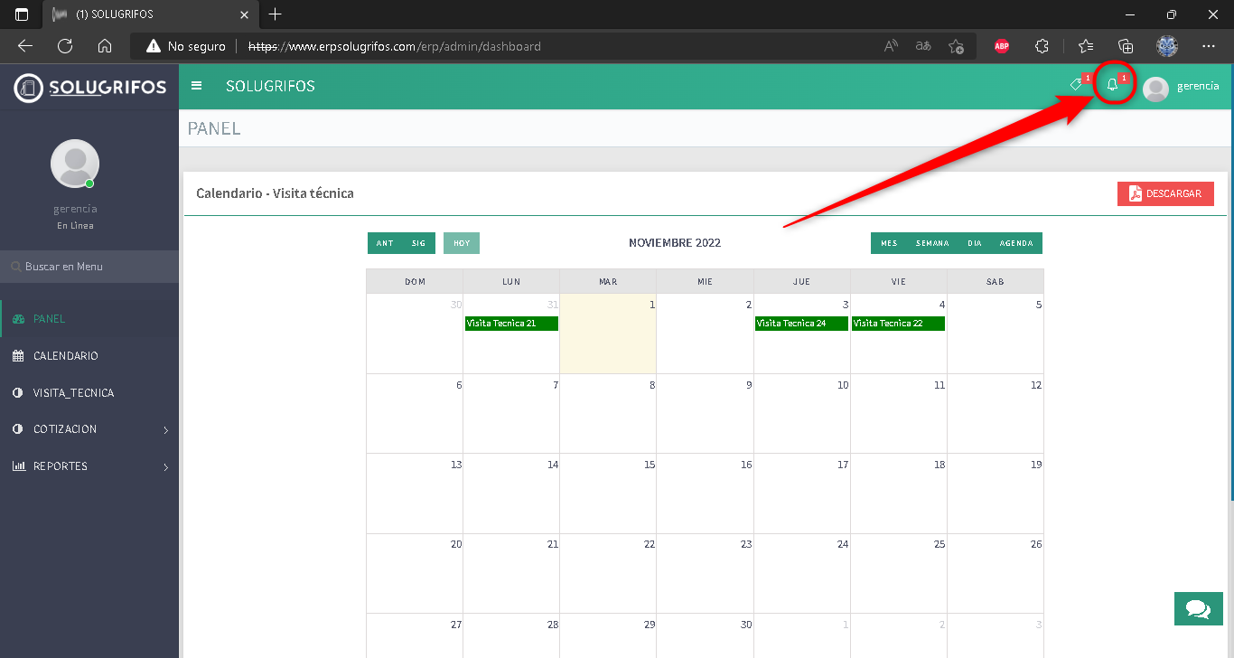

Paso 2. Abrir la nueva notificación

Paso 2. Se recibe la notificación

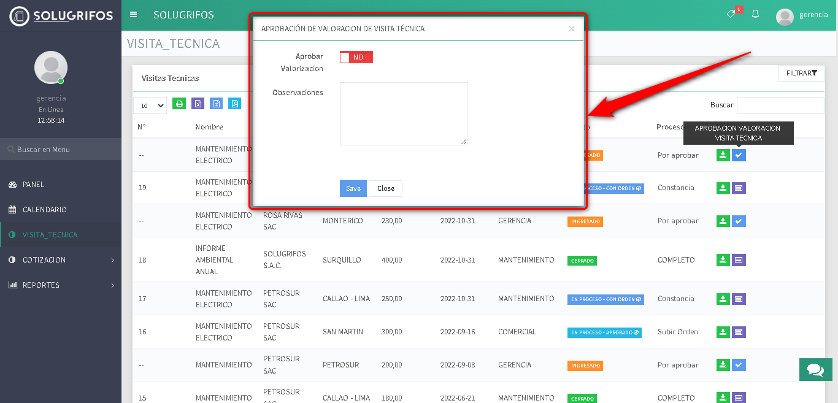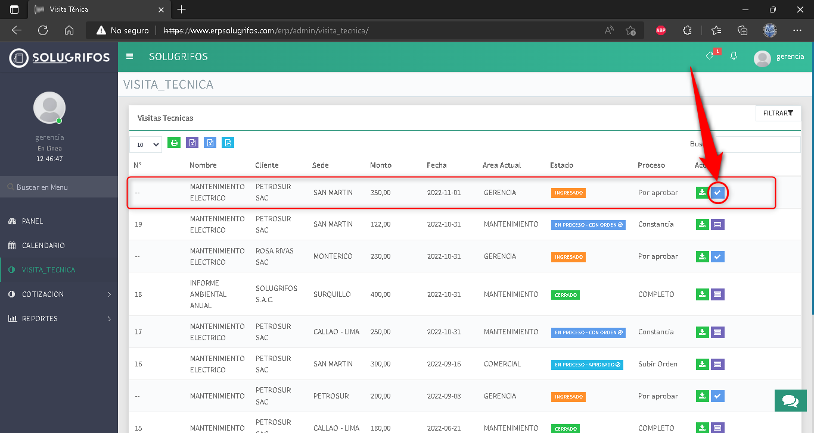

Paso 2. Aprobar o Desaprobar VISITA TÉCNICA

Paso 2. Abrir Aprobar o Desaprobar

1. Una vez aprobada la **VALORIZACIÓN DE VISITA TÉCNICA**, el sistema genera una notificación para el área **COMERCIAL** y **ADMINISTRACIÓN,** quienes pueden ver y descargar el archivo para los fines pertinentes.

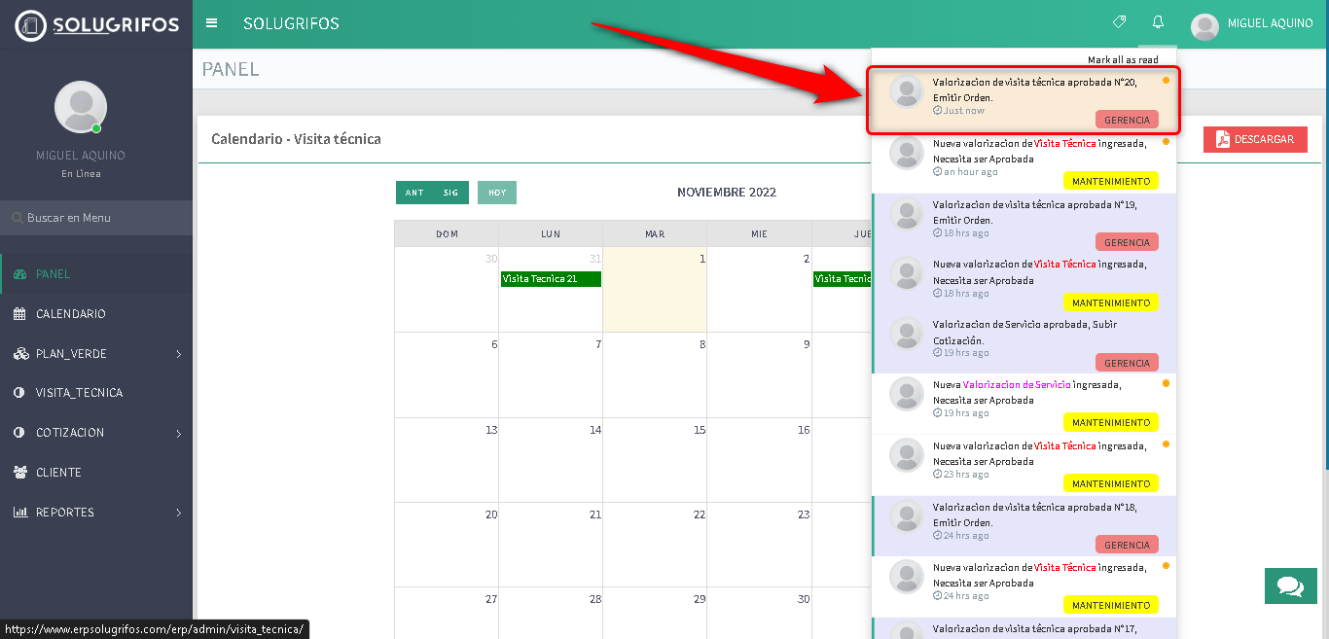

Paso 3. Notificación de EMISIÓN DE ORDEN en usuario COMERCIAL

1. **ORDEN DE VISITA TÉCNICA**
2. El área **COMERCIAL** crea una **ORDEN DE VISITA TÉCNICA**, agregando la siguiente información:

* **Área Operativa:** Es el área a la cual será encargada dicho trabajo.
* **Detalle:** Información adicional sobre la labor a realizar.
* **Fecha Visita:** La fecha estimada para la visita técnica.

1. Posteriormente, el área de **MANTENIMIENTO** recibe la notificación de la orden emitida, en donde tiene la opción de: ver el detalle y subir la constancia de la **VISITA TÉCNICA**, dejando lo siguiente:

* **Observaciones:** Si en caso las haya.
* **Fecha Visita:** La fecha en la que se culminó la visita técnica.
* **Archivo:** El documento y/o constancia de la vista técnica.

1. **VALORIZACIÓN DE SERVICIO**

**EJM:** Ejemplo de **VALORIZACIÓN DE SERVICIO** desde el **ÁREA** **USUARIA.**

1. **VALORIZACIÓN DE SERVICIO**
2. El **ÁREA USUARIA** o **COMERCIAL** ingresa a la opción **VALORIZACIÓN DE SERVICIO** desde el panel lateral de opciones, luego hacer click en el botón de **VALORIZACIÓN DE SERVICIO** para agregar una valorización, en donde se coloca lo siguiente:

* **Cliente:** Seleccionar el cliente al cual va dirigido la **VALORIZACIÓN DE SERVICIO**.
* **Sede:** Seleccionar la locación del cliente.
* **Servicio:** Seleccionar el trabajo a realizar.
* **Fecha:** La fecha de creación de la **VALORIZACIÓN DE SERVICIO**.
* **Monto:** El monto total en soles de la **VALORIZACIÓN DE SERVICIO**.
* **Archivo:** Cargar el archivo con el detalle de la **VALORIZACIÓN DE SERVICIO**.

1. Esta solicitud le llega al área de **GERENCIA** como una notificación, donde tiene la opción de aprobar o denegar la valorización, se aprueba y agrega una observación.
2. El **ÁREA USUARIA** ingresa a la opción **VALORIZACIÓN DE SERVICIO** desde el panel lateral de opciones, luego hacer click en el botón de **VALORIZACIÓN DE SERVICIO** para agregar una valorización, en donde se coloca lo siguiente:

* **Cliente:** Seleccionar el cliente al cual va dirigido la **VALORIZACIÓN DE SERVICIO**.
* **Sede:** Seleccionar la locación del cliente.
* **Servicio:** Seleccionar el trabajo a realizar.
* **Fecha:** La fecha de creación de la **VALORIZACIÓN DE SERVICIO**.
* **Monto:** El monto total en soles de la **VALORIZACIÓN DE SERVICIO**.

1. Una vez aprobada la **VALORIZACIÓN DE SERVICIO**, el sistema genera una notificación para el área **COMERCIAL** y **ADMINISTRACIÓN,** quienes pueden ver y descargar el archivo para los fines pertinentes.
2. **SUBIDA DE COTIZACIÓN**
3. El área **COMERCIAL** crea una nueva cotización agregando la siguiente información:

* **DATOS GENERALES:**
* **Cliente:** Seleccionar el cliente al cual va dirigida la cotización.
* **Sede:** Seleccionar la locación del cliente.
* **Servicio:** Seleccionar el servicio/trabajo a realizar.
* **Fecha cotización:** Fecha de creación de la cotización.
* **Fecha Vigencia Cotización:** Fecha de término de la cotización.
* **Monto:** Monto total en soles del servicio.
* **Adjuntar PDF:** Archivo de la cotización (**Este puede ser subido o en su defecto generado por el mismo sistema**).
* **FORMA DE PAGO:**
* En donde aparecerán las cuotas de pago.
* Seleccionar entre si o no, de acuerdo a lo seleccionado se colocará un adelanto en la parte inferior